
МИНОБРНАУКИ РОССИИ

федеральное государственное бюджетное образовательное учреждение высшего образования
«Санкт-Петербургский государственный технологический институт (технический университет)»
УГСН |  | 09.03.01 | Информатика и вычислительная техника
Уровень образования |  |  | Высшее образование – бакалавриат
Форма обучения |  |  | Очная
Факультет |  |  | Информационных технологий  и управления
Кафедра |  |  | Систем автоматизированного проектирования и управления
Учебная дисциплина |  |  | Разработка программных систем
Курс | II |  |  | Группа | 444
Отчёт по контрольной работе № 1
Вариант № 6
Исполнитель:
обучающийся группы 444 |  |  |  | Васянин Илья Александрович
 |  | (дата, подпись)
Проверил: |  |  |  | Корниенко Иван Григорьевич
 |  | (дата, подпись) |  | Макарук Роман Валерьевич
 |  |  |  | Федин Алексей Константинович
СОДЕРЖАНИЕ
1.1 Постановка задачи 3
1.2 Исходные данные 3
1.3 Особые ситуации 3
1.4 Математические методы и алгоритмы решения задач 3
1.5 Блок-схемы алгоритмов программы 4
1.6 Форматы представления данных 6
1.7 Структура программы 7
1.8 Описание хода выполнения контрольной работы 8
1.9 Результаты работы программы 12
1.10 Исходный текст программы 20

1.1 Постановка задачи
Для заданной точки и треугольника на плоскости определить, принадлежит ли точка треугольнику.

1.2 Исходные данные
В качестве исходных данных программа использует вводимые пользователем данные координат точек треугольника и точки, не являющейся вершиной треугольника, при выборе пользователем режима ручного ввода. При выборе ввода случайных значений координат, пользователь вводит координаты границ диапазона.

1.3 Особые ситуации
Необходимо рассмотреть следующие особые ситуации:
– если пользователь введет такие значения координат точек или диапазонов, что полученные точки образуют точку. В этом случае вычисления не будут производиться, и программа выведет соответствующее сообщение.
– если пользователь введет такие значения координат точек или диапазонов, что полученные точки образуют прямую. В этом случае вычисления не будут производиться, и программа выведет соответствующее сообщение.

1.4 Математические методы и алгоритмы решения задач
После того, как пользователь введет значения координат, программа начнет рассчитывать длины ребер треугольника согласно формуле (1):
$l=\sqrt{{(x_{2}-x_{1})}^{2}+{(y_{2}-y_{1})}^{2}}$ (1)
где l – длина ребра треугольника, ($x_{1}, y_{1}$) и ($x_{2}, y_{2}$) – координаты первой и второй вершин соответственно.
Рассчитав все длины вершин, программа рассчитывает полупериметр, а потом и площадь треугольника по формулам (2) и (3) соответственно:
$p=\frac{a+b+c}{2}$ (2)
$s=\sqrt{p(p-a)(p-b)(p-c)}$ (3)
где a, b и c – длины ребер треугольника, p – полупериметр, s – площадь.
После этого, программа по тому же алгоритму, находит площади, заменяя одну из вершин треугольника на заданную точку. Проделывая алгоритм 3 раза, с каждой парой вершин треугольника, программа находит площади трех треугольников.
После этого, программа складывает площади этих треугольников и сравнивает их с площадью заданного треугольника. Если сумма площадей этих треугольников равна площади заданного – точка находится внутри треугольника, иначе – не в треугольнике.

1.5 Блок-схемы алгоритмов программы
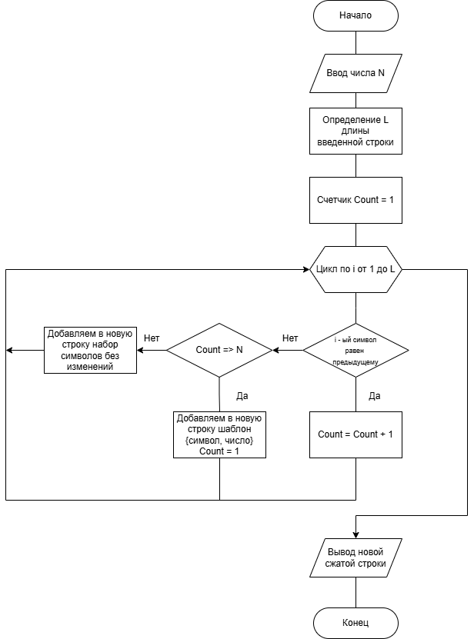
Рисунок 1 – Блок-схема алгоритма функций фильтров
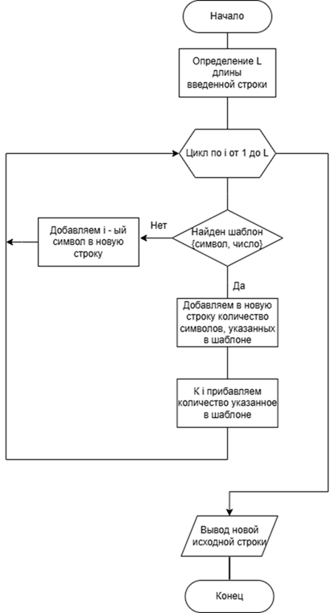

Рисунок 2 – Блок-схема алгоритма функций фильтров

1.6 Форматы представления данных
Программа использует следующие основные переменные:
Таблица 1 – Основные переменные, используемые в программе
Имя | Тип | Описание
_text | string | Редактируемый текст
Для задания минимального и максимального пределов числа экспериментов используются следующие константы:
Таблица 2 – Константы, используемые в программе
Имя | Тип | Значение | Описание
SpecialSymbols | const int | 31 | Номер последнего спец. символа
MAX_LEN | const int | 10 | Максимальная разрешенная длина числа
WORD_MAX_LEN | const int | 255 | Максимальная разрешенная длина имени папки или файла
MIN_PATH_LEN | const int | 8 | Минимальная длина пути в количестве символов
StartSmallLiter | const char | a | Первая маленькая латинская буква
EndSmallLiter | const char | z | Последняя маленькая латинская буква
StartBigLiter | const char | A | Первая заглавная латинская буква
EndBigLiter | const char | Z | Последняя заглавная латинская буква

Продолжение таблицы 2
Имя | Тип | Значение | Описание
SymbolNewDir | const char | \\ | Символ перехода в другую директорию
EndNameDisk | const char | : | Символ, необходимый для указания диска
StartNumber | const char | 0 | Первая цифра
EndNumber | const char | 9 | Последняя цифра
Expansion | const string | .txt | Необходимое расширение для сохранения файла
BadWord | const string | con | Запрещенное название файла
badSymbols[] | const char | /, \, :, *, ?, ", <, > | Запрещенные в названии файла символы
goodSymbols[] | const char | -,« » | Разрешенный в названии пункта символы

1.7 Структура программы
Программа разделена на несколько модулей:
Таблица 3 – Модули программы
Имя | Описание
Main.cpp | Основной модуль, осуществляющий запуск программы
UnitTests.cpp | Модуль, осуществляющий работу модульных тестов
CheckDataFile.cpp | Модуль, с методами для проверки данных в файле

Продолжение таблицы 3
Имя | Описание
CheckFile.cpp | Модуль, с методами для проверки файла
CheckLimits.cpp | Модуль, с методами для проверки выхода числовых данных за границы
CheckPath.cpp | Модуль, с методами для проверки пути, вводимого пользователем
CheckSymbols.cpp | Модуль, с методами для проверки символов в строке
CheckUserData.cpp | Модуль, с методами для проверки строк, вводимых пользователем
ObjectDataText.cpp | Модуль, реализующий методы класса DataText
ObjectFileText.cpp | Модуль, реализующий методы класса FileText
SafeInput.cpp | Модуль, с методами для безопасного ввода

1.8 Описание хода выполнения контрольной работы
В ходе контрольной работы было создано решение (Solution) в интегрированной среде разработки Microsoft Visual Studio 2022. В нем был создан проект.
В начале, при запуске программы должно запускаться бесконечное консольное меню, в котором, можно завершить работу программы, если в соответствующем приглашении к вводу ввести с клавиатуры 3, запустить модульные тесты введя 2, или приступить к вычислению, введя 1. Для этого мы воспользуемся циклом do while, который сначала выведет меню и приглашение к вводу, а потом проверит условие – не ровно ли трем значение некой переменной. Этой некой переменной будет переменная целочисленного типа int - userChoice, которой сразу присвоим значение 0. Значения же для переменной возьмем среди перечисленных констант из enum. Для этого, перед функцией main напишем - enum{Enter = 1, ModuleTests, Exit}. В нашей программе userChoice = Exit равносильно userChoice = 3. То же самое и с userChoice = Enter и userChoice = 1 и с userChoice = ModuleTests и userChoice = 2. Поэтому условие выполнения цикла будет следующем: пока userChoice ≠ Exit, то есть, пока не будет введено значение 3, цикл do while выполняется. Если же userChoice = Enter, то есть, если введено значение 1, то мы начинаем вычисления. Если же userChoice = ModuleTests, то есть, если введено значение 2, то производятся модульные тесты. Если же будет введено иное значение, программа выведет сообщение о том, что пункт с этим номером отсутствует, и снова вернет нас в меню.

Введено 1 (userChoice = Enter)
Введено 2 (userChoice = ModuleTests)
Введено 3 (userChoice = Exit)

Также следует сделать проверку на корректность ввода данных. Для этого создадим целочисленную функцию getInt. Данная функция будет объявляться в подключенном заголовочном файле «SafeInput.h» и реализовываться в исходном файле «SafeInput.cpp». В функции getInt создадим строковую переменную string userInput, которая будет переводиться в целочисленное значение с помощью функции stoi(), при успешном выполнении введенной строки, с помощью логической функции ThisIsInt, и возвращаться. В функции начинаем цикл while, который будет выполняться до тех пор, пока пользователь не введет строку, состоящую полностью из цифр и, возможно, минусом в начале.
После ввода значения 1 открывается второе консольное меню, в котором пользователь будет выбирать из следующих операций:
1 – получить текст;
2 – получить сжатый текс;
3 – получить исходный текст;
4 – ввести текст вручную;
5 – добавить текст из файла;
6 – сохранить результат;
7 – очистить текст;
8 – выйти.
Алгоритм второго цикла do while будет работать так же, как и первый. Для него мы будем использовать новую переменную целочисленного типа int - userChoice, для нее будут использоваться 8 значений перечисленных констант из enum: Show, Compress, Decompress, WriteText, DownloadText, SaveText, ClearText, Quit. Условие выполнения этого цикла: пока userChoice ≠ Quit.
После ввода единицы, программа выводит текст таким, какой он есть в объекте класса DataText dataText. Текст передается объект класса FileText fileText с помощью метода GetData и выводится с помощью метода Show.
Вводя двойку, пользователь выбирает операцию сжатия текста. Сначала программа просит ввести число больше нуля, которое является минимальной длиной последовательности символов для сжатия. Здесь предусмотрена проверка, чтобы пользователь не ввел значение меньше 1. После ввода числа, метод DecompressText возвращает исходный тест. Это предусматривает случай, если текст уже сжат. Потом метод CompressText преобразовывает текст.
При вводе тройки выбирается операция возвращения исходного текста. При выборе данной операции, метод DecompressText возвращает исходный тест.
Представленные выше операции работаю, только если текст для преобразования и вывода имеется. Если текста нет, программа выведет соответствующее сообщение. При первом запуске программы текст отсутствует и его нужно либо ввести самому, либо загрузить с файла. Выбрав пункт 4, пользователь может ввести свой текст вручную с помощью метода InputText. Здесь продуман многострочный ввод. Пользователь может прекратить набирать текст, введя с новой строки ключевое слово «END». После текст добавляется в dataText, а оттуда в fileText.
При вводе 5, пользователь может загрузить текст из файла. В данном варианте программа дает пользователю ввести путь вручную или автоматически, путем перетаскивания файла с текстом в строку консоли. Здесь, через метод GetPath осуществляется проверка корректности ввода пути к файлу, с помощью логических методов: ThisIsDiskName, проверяющего правильность указания диска, ThisIsLatinFileString, проверяющего правильность указания названия файла и папок и ExpansionTrue, проверяющего наличие указанного расширения «.txt». Если ввод успешно проходит проверки, программа проверяет корректность введенных данных в файле, помощью функции ThisIsReadable. Если данные корректны программа считывает данные с файла и добавляет в dataText.
Программой предусмотрена возможность сохранения текста. Когда пользователь выбирает операцию 6, программа дает пользователю ввести путь. После успешного ввода программа проверяет, не присутствует ли файл с таким же названием по такому же маршруту, с помощью функции FileIsReal, и доступен ли он для записи, с помощью функции FileReadOnly. Если файл доступен только для чтения, программа требует ввести другой путь или название файла. Если файл с таким же названием, находящийся по такому же пути существует, и он доступен для записи, программа предлагает пользователю выбор либо перезаписать файл, либо ввести другой путь или название. Если файл с таким же названием и с таким же адресом не существует, программа беспрепятственно сохраняет данные.
Выбрав 7 пункт, пользователь полностью удаляет текст. В этом случае, программа использует метод Clear.
Операция 8 позволяет пользователю выйти из подменю.
В главном меню пользователь может выбрать операцию «Запуск модульных тестов», введя 2. Данная операция запускает проверку функций для сортировок, с помощью которых пользователь может получить один из трех отсортированных списков, о которых говорилось ранее. Проверка проходит путем сравнения результатов сортировки списка с ожидаемым результатом.
Введя в главном меню 3, пользователь выбирает операцию выхода из программы. Программа, при выборе данной операции завершает свою работу. Если данные не были сохранены, программа перед завершением предлагает пользователю сохраниться или отказаться от сохранения.

1.9 Результаты работы программы
Результатом выполнения работы программы являются списки с данными: количеством рейсов и записанными с новой строки данными о рейсах, где каждый новый тип данных записывается с новой строки для каждого рейса.
Пользователь получает данные в виде файла в формате «txt».
Результаты тестирования приведены на рисунках 3-10.
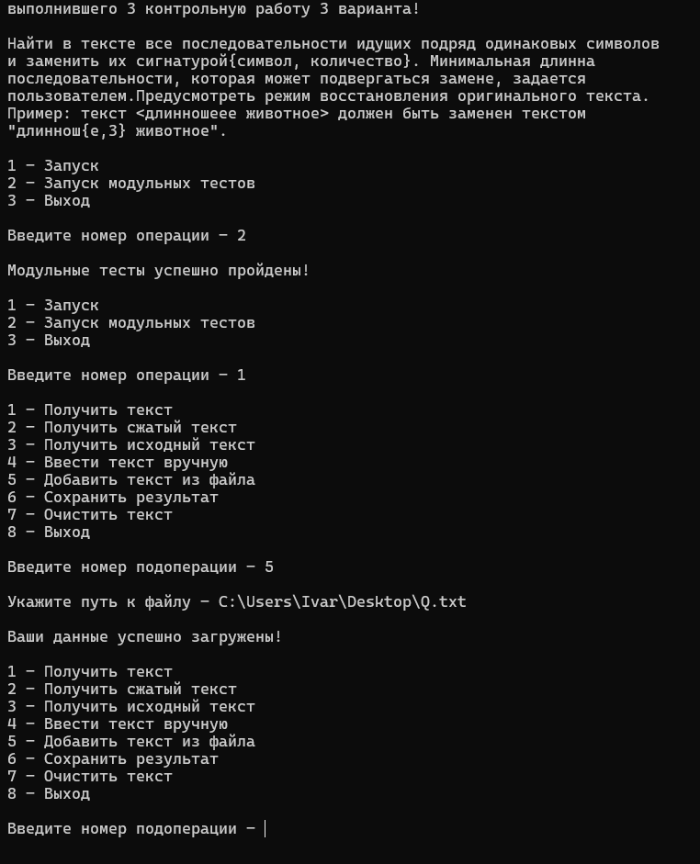
Рисунок 3 – Экранная копия результата работы разработанной программы
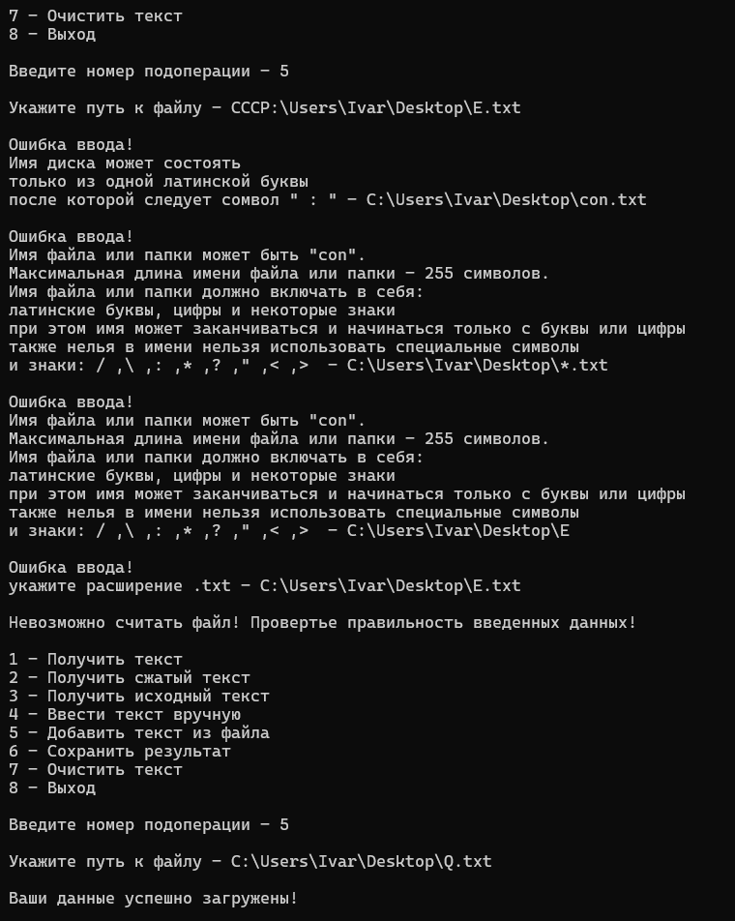
Рисунок 4 – Экранная копия результата работы разработанной программы
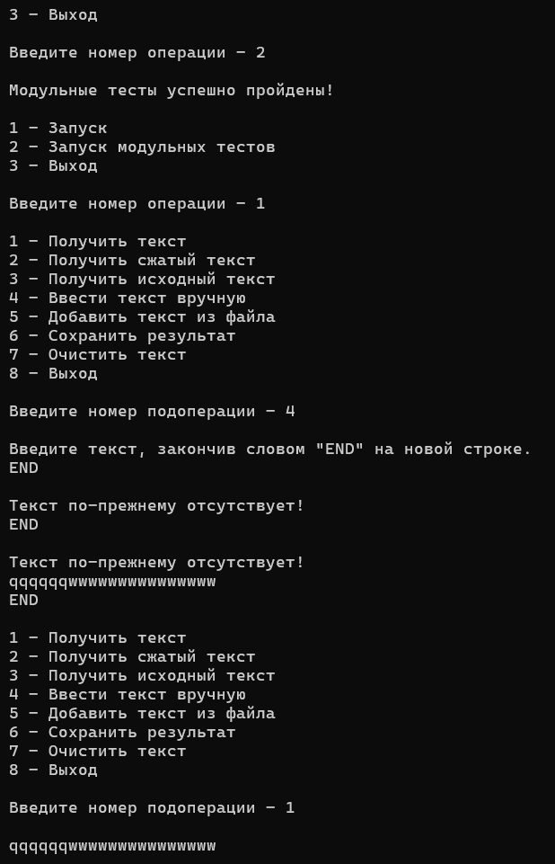
Рисунок 5 – Экранная копия результата работы разработанной программы
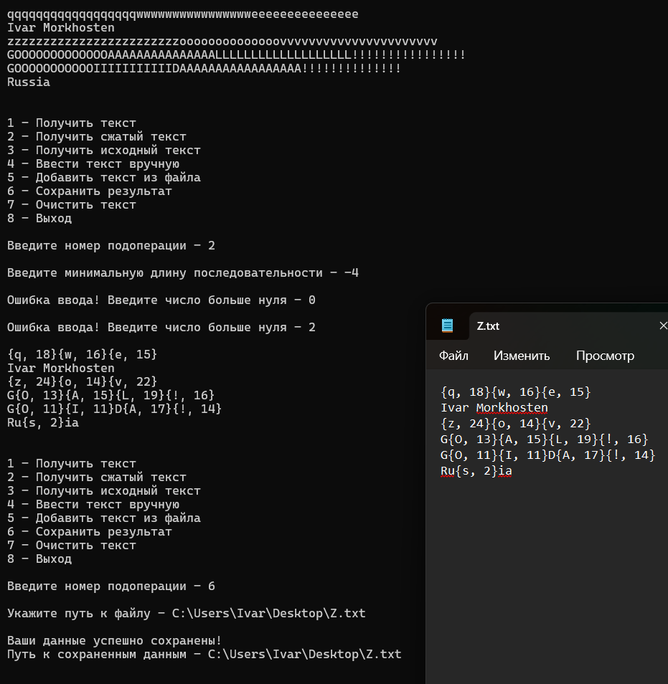
Рисунок 6 – Экранная копия результата работы разработанной программы
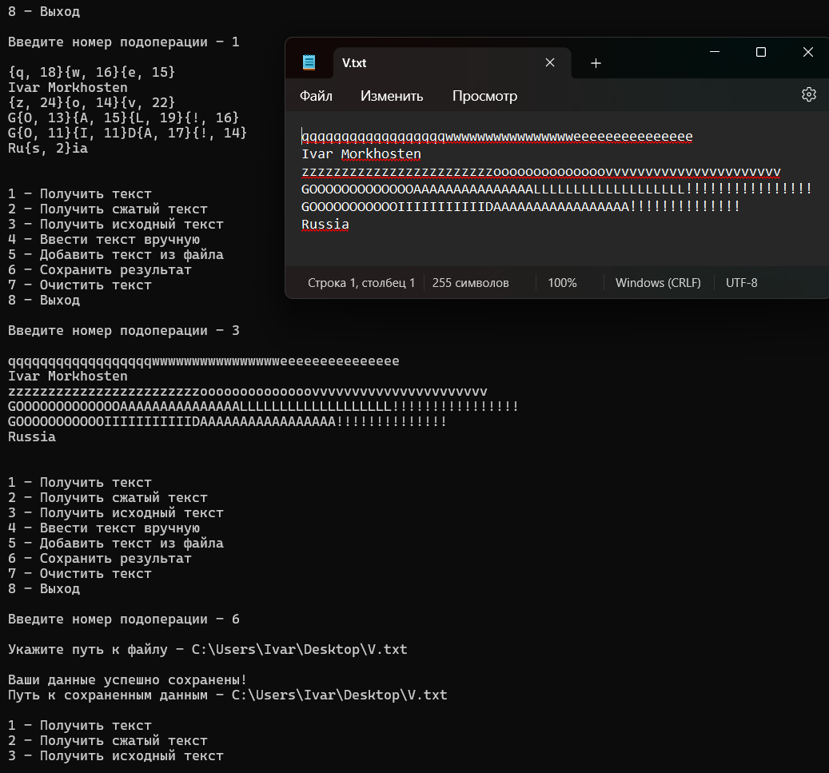
Рисунок 7 – Экранная копия результата работы разработанной программы
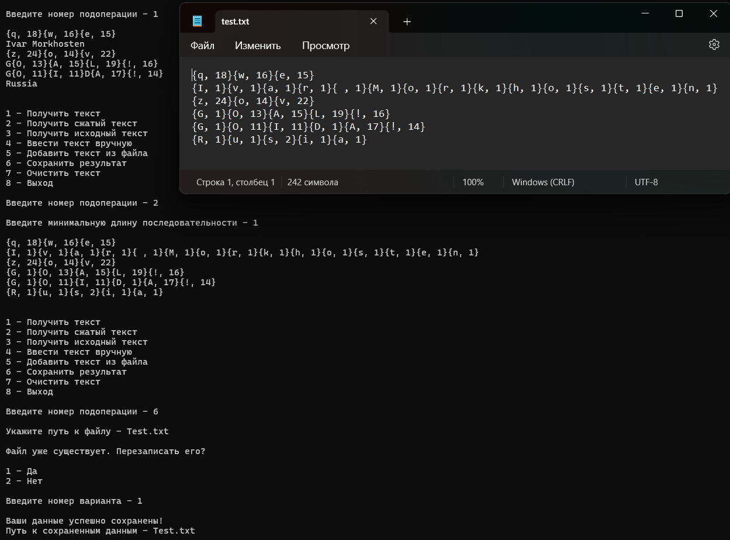
Рисунок 8 – Экранная копия результата работы разработанной программы
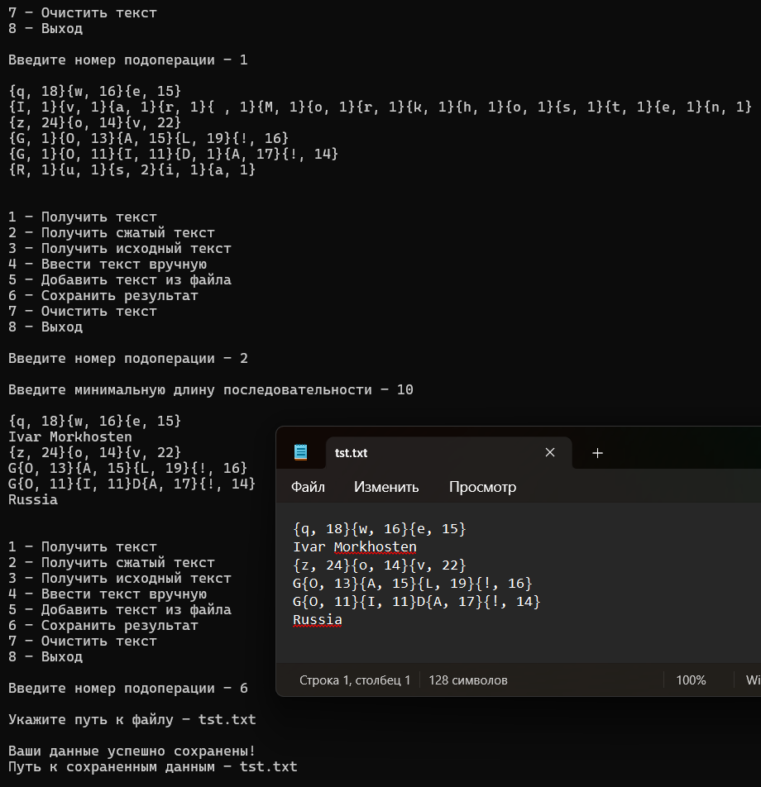
Рисунок 9 – Экранная копия результата работы разработанной программы
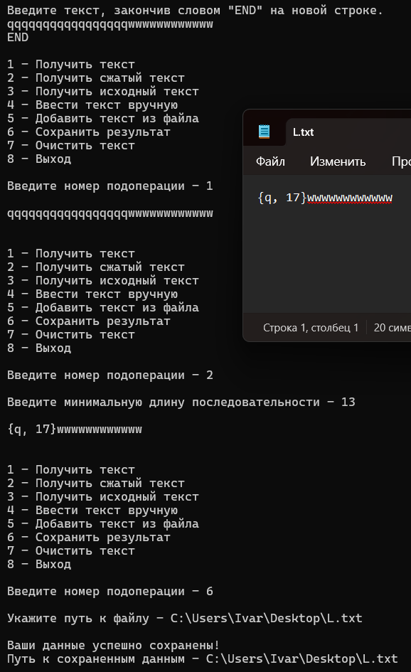
Рисунок 10 – Экранная копия результата работы разработанной программы

1.10 Исходный текст программы
[Начало программы ---]
// Main.cpp
// Контрольная работа № 3.
// Работа с классом std::string в языке программирования С++
// Найти последовательности идущих подряд одинаковых символов и заменить их сигнатурой {символ, количество}.
// Предусмотреть режим восстановления оригинального текста.
// Студент группы 4407, Васянин Илья Александрович. 2025 год

#include <iostream>
#include <clocale>
#include <string>
#include "SafeInput.h"
#include "CheckLimits.h"
#include "Constants.h"
#include "UnitTests.h"

using namespace std;

int main()
{
setlocale(LC_ALL, "Russian");

system("mode con cols=130 lines=60");

cout << "Приветствуем вас в программе "<< endl <<"студента I курса группы 4407 "
<< endl <<"Васянина Ильи Александровича "
<< endl <<"выполнившего 3 контрольную работу 3 варианта!" << endl;

cout << endl << "Найти в тексте все последовательности идущих подряд одинаковых символов"
<< endl << "и заменить их сигнатурой{символ, количество}. Минимальная длинна"
<< endl << "последовательности, которая может подвергаться замене, задается"
<< endl << "пользователем.Предусмотреть режим восстановления оригинального текста."
<< endl << "Пример: текст «длинношеее животное» должен быть заменен текстом"
<< endl << "\"длиннош{e,3} животное\"." << endl;

DataText dataText;
FileText fileText;

int userChoice = 0;
int userNumber = 0;
int sortVar = All;

do{
cout << endl <<"1 - Запуск" << endl;
cout << "2 - Запуск модульных тестов" << endl;
cout << "3 - Выход" << endl;

cout << endl <<"Введите номер операции - ";

userChoice = GetInt();

switch(userChoice)
{

case Start:{
userChoice = 0;

do{
cout << endl <<"1 - Получить текст" << endl;
cout << "2 - Получить сжатый текст" << endl;
cout << "3 - Получить исходный текст" << endl;
cout << "4 - Ввести текст вручную" << endl;
cout << "5 - Добавить текст из файла" << endl;
cout << "6 - Сохранить результат" << endl;
cout << "7 - Очистить текст" << endl;
cout << "8 - Выход" << endl;

cout << endl <<"Введите номер подоперации - ";

userChoice = GetInt();

switch(userChoice)
{
case Show:
fileText.GetData(dataText);
fileText.Show("Текст отсутствует!");
break;
case Compress:
if (!dataText.GetDataText().empty())
{
cout << endl << "Введите минимальную длину последовательности - ";
userNumber = InputDownLimits(0, "Ошибка ввода! Введите число больше нуля - ");
dataText.DecompressText();
dataText.CompressText(userNumber);
}
fileText.GetData(dataText);
fileText.Show("Текст отсутствует! Преобразовывать нечего!");
break;
case Decompress:
if (!dataText.GetDataText().empty())
{
dataText.DecompressText();
}
fileText.GetData(dataText);
fileText.Show("Текст отсутствует!");
break;
case WriteText:
dataText.InputText();
fileText.GetData(dataText);
break;
case DownloadText:
dataText.DownLoad();
fileText.GetData(dataText);
break;
case SaveText:
fileText.SaveFile();
break;
case ClearText:
dataText.Clear();
fileText.GetData(dataText);
break;
case Quit:
break;
default:
cout << endl <<"Операция под номером " << userChoice << " отсутствует!" << endl;
break;
}

}while(userChoice != Quit);
break;
}
case ModuleTestsStart:
{
UnitTests();
break;
}
case Exit:
{
if(!fileText.CheckSavedData())
{
do{
cout << endl <<"Вы хотите сохранить данные перед выходом?"<< endl;;
cout << endl <<"1 - Да"<< endl;;
cout << "2 - Нет"<< endl;;

cout << endl <<"Введите номер варианта - ";

userChoice = GetInt();

switch(userChoice)
{
case Yes:
fileText.SaveFile();
break;
case No:
break;
default:
cout << endl <<"Вариант под номером " << userChoice << " отсутствует!"<< endl; break;
}

}while(userChoice!=Yes && userChoice!=No);
userChoice = Exit;
}
cout << endl <<"До свидания! До новых встреч!!!" << endl;
break;
}
default:
{
cout << endl <<"Операция под номером " << userChoice << " отсутствует!" << endl;
break;
}
}

}while(userChoice != Exit);

system("pause");
return 0;
} [--- Конец программы]

// UnitTests.cpp
// Контрольная работа № 3.
// Работа с классом std::string в языке программирования С++
// Найти последовательности идущих подряд одинаковых символов и заменить их сигнатурой {символ, количество}.
// Предусмотреть режим восстановления оригинального текста.
// Студент группы 4407, Васянин Илья Александрович. 2025 год

#include <iostream>
#include <string>
#include "ObjectFileText.h"
#include "Constants.h"

using namespace std;

bool CompressIsWork(DataText sourceText, DataText exodusText, int CompressNumber)
{
FileText fileTextI;
FileText fileTextII;
sourceText.DecompressText();
sourceText.CompressText(CompressNumber);
fileTextI.GetData(sourceText);
fileTextII.GetData(exodusText);
return fileTextI.GetFileText() == fileTextII.GetFileText();
}

bool DecompressIsWork(DataText sourceText, DataText exodusText)
{
FileText fileTextI;
FileText fileTextII;
sourceText.DecompressText();
fileTextI.GetData(sourceText);
fileTextII.GetData(exodusText);
return fileTextI.GetFileText() == fileTextII.GetFileText();
}

bool UnitTests()
{
vector<DataText>BookI;
vector<DataText>BookII;
vector<int>Nambers = { 3, 1, 6, 9 };

BookI.push_back(DataText("{A, 3}\n{D, 10}FF{G, 11}\n{r, 12}"));
BookI.push_back(DataText("{G, 4}{e, 1}\n{e, 1}{G, 8}\n{r, 12}{a, 1}{2, 2}"));
BookI.push_back(DataText("ZZZZZ\n{L, 11}\n{r, 6}{A, 13}DDDG"));
BookI.push_back(DataText("{I, 13}\n{K, 9}ittelsen{M, 19}orkhosten"));

BookII.push_back(DataText("AAA\nDDDDDDDDDDFFGGGGGGGGGGG\nrrrrrrrrrrrr"));
BookII.push_back(DataText("GGGGe\neGGGGGGGG\nrrrrrrrrrrrra22"));
BookII.push_back(DataText("ZZZZZ\nLLLLLLLLLLL\nrrrrrrAAAAAAAAAAAAADDDG"));
BookII.push_back(DataText("IIIIIIIIIIIII\nKKKKKKKKKittelsenMMMMMMMMMMMMMMMMMMMorkhosten"));

for (size_t i = 0; i < BookI.size(); i++)
{
if (!DecompressIsWork(BookI.at(i), BookII.at(i)) || !CompressIsWork(BookII.at(i), BookI.at(i), Nambers.at(i)))
{
if (!DecompressIsWork(BookI.at(i), BookII.at(i)))
{
cout << endl << "Ошибка! Функция возврата исходного текста работает не корректно!" << endl;
return false;
}
if (!CompressIsWork(BookII.at(i), BookI.at(i), Nambers.at(i)))
{
cout << endl << "Ошибка! Функция сжатия текста работает не корректно!" << endl;
return false;
}

}
}
cout << endl << "Модульные тесты успешно пройдены!" << endl;
return true;

}

// UnitTests.h
// Контрольная работа № 3.
// Работа с классом std::string в языке программирования С++
// Найти последовательности идущих подряд одинаковых символов и заменить их сигнатурой {символ, количество}.
// Предусмотреть режим восстановления оригинального текста.
// Студент группы 4407, Васянин Илья Александрович. 2025 год

#include <iostream>
#include <string>
#include "ObjectFileText.h"

using namespace std;

bool CompressIsWork(DataText, DataText, int);

bool DecompressIsWork(DataText, DataText);

bool UnitTests();
// ObjectDataText.cpp
// Контрольная работа № 3.
// Работа с классом std::string в языке программирования С++
// Найти последовательности идущих подряд одинаковых символов и заменить их сигнатурой {символ, количество}.
// Предусмотреть режим восстановления оригинального текста.
// Студент группы 4407, Васянин Илья Александрович. 2025 год

#include <iostream>
#include <fstream>
#include <string>
#include <vector>
#include <sstream>
#include <regex>
#include "ObjectDataText.h"
#include "SafeInput.h"
#include "CheckFile.h"
#include "CheckDataFile.h"
#include "Constants.h"

using namespace std;

DataText::DataText() : _text( "" )
{}

DataText::DataText(string Text) : _text(Text)
{
}

string DataText::GetDataText() const
{
return _text;
}

void DataText::InputText()
{
cout << endl << "Введите текст, закончив словом \"END\" на новой строке." << endl;
string line;
do
{
while (getline(cin, line)) {
if (line == "END") break;
_text += line + '\n';
}
if (_text.empty())
{
cout << endl << "Текст по-прежнему отсутствует!" << endl;
}
} while (_text.empty());

}

void DataText::CompressText(int minRunLength) {
stringstream result;
int count = 1;
for (size_t i = 1; i <= _text.length(); ++i) {
if (i < _text.length() && _text[i] == _text[i - 1])
{
++count;
}
else {
if (count >= minRunLength && static_cast<char>(_text[i-1]) > SpecialSymbols) {
result << "{" << _text[i - 1] << ", " << count << "}";
}
else {
result << string(count, _text[i - 1]);
}
count = 1;
}
}
_text = result.str();
}

void DataText::DecompressText() {
stringstream result;
regex pattern(R"(\{(.),\s*(\d+)\})");
auto words_begin = sregex_iterator(_text.begin(), _text.end(), pattern);
auto words_end = sregex_iterator();

size_t lastPos = 0;
for (sregex_iterator i = words_begin; i != words_end; ++i) {
smatch match = *i;
size_t matchPos = match.position();

result << _text.substr(lastPos, matchPos - lastPos);

char ch = match[1].str()[0];
int count = stoi(match[2].str());

result << string(count, ch);
lastPos = matchPos + match.length();
}

result << _text.substr(lastPos);
_text = result.str();
}

void DataText::DownLoad()
{
string path = GetPath();

if (!FileIsReal(path))
{
cout << endl << "Невозможно считать файл! Провертье правильность введенного пути или наличия файла!" << endl;
}
else if (FileIsReal(path))
{

ifstream in(path);
ostringstream buffer;
buffer << in.rdbuf();
_text = buffer.str();

if (FileTextIsReadable(path))
{
cout << endl << "Ваши данные успешно загружены!" << endl;
}
else
{
cout << endl << "Невозможно считать файл! Провертье правильность введенных данных!" << endl;
}

}

}

void DataText::Clear()
{
if (_text.empty())
{
cout << endl << "В тексте ничего нет. Очищать нечего." << endl;
}
else
{
_text.clear();
cout << endl << "Текст успешно очищен!" << endl;
}
}

// ObjectDataText.h
// Контрольная работа № 3.
// Работа с классом std::string в языке программирования С++
// Найти последовательности идущих подряд одинаковых символов и заменить их сигнатурой {символ, количество}.
// Предусмотреть режим восстановления оригинального текста.
// Студент группы 4407, Васянин Илья Александрович. 2025 год

#include <iostream>
#include <string>
#include <vector>

using namespace std;

class DataText
{
private:
string _text;
public:

DataText();

DataText(string);

string GetDataText() const;

void InputText();

void CompressText(int);

void DecompressText();

void DownLoad();

void Clear();

};

// ObjectFileText.cpp
// Контрольная работа № 3.
// Работа с классом std::string в языке программирования С++
// Найти последовательности идущих подряд одинаковых символов и заменить их сигнатурой {символ, количество}.
// Предусмотреть режим восстановления оригинального текста.
// Студент группы 4407, Васянин Илья Александрович. 2025 год

#include <iostream>
#include <fstream>
#include <string>
#include "ObjectFileText.h"
#include "SafeInput.h"
#include "CheckFile.h"
#include "Constants.h"

using namespace std;

string FileText::GetFileText() const
{
return _fileText;
}

bool FileText::CheckSavedData()
{
return _dataIsSaved;
}

void FileText::Show(string massage)
{
if (_fileText.empty())
{
cout << endl << massage << endl;
}
else
{

cout << endl << _fileText << endl;

}
}

void FileText::GetData(DataText SourceText)
{
_fileText = SourceText.GetDataText();
}

void FileText::SaveText(string path)
{
ofstream out;
out.open(path);
if (out.is_open())
{
out << _fileText;
}
out.close();
ifstream in;
in.open(path);
if (in.is_open())
{
cout << endl << "Ваши данные успешно сохранены!" << endl;
cout << "Путь к сохраненным данным - " << path << endl;
_dataIsSaved = true;
}
else
{
cout << endl << "Невозможно сохранить данные! Указан неверный путь!" << endl;
}
in.close();
}

void FileText::SaveFile()
{
string path;

if (_fileText.empty())
{
cout << endl << "Текст данных пуст. Сохранять нечего." << endl;
}
else
{
do {
path = GetPath();

if (FileIsReal(path) && FileReadOnly(path))
{
_dataIsSaved = false;
cout << endl << "Файл по адресу " << path << " доступент только для чтения! Введите другой путь или название файла." << endl;
}
else if (FileIsReal(path) && !FileReadOnly(path))
{
int userChoice = 0;
do {
cout << endl << "Файл уже существует. Перезаписать его?" << endl;
cout << endl << "1 - Да" << endl;
cout << "2 - Нет" << endl;

cout << endl << "Введите номер варианта - ";

userChoice = GetInt();

switch (userChoice)
{
case Yes:
FileText::SaveText(path);
_dataIsSaved = true;
break;
case No:
_dataIsSaved = false;
break;
default:
cout << endl << "Вариант под номером " << userChoice << " отсутствует!" << endl;
break;
}

} while (userChoice != Yes && userChoice != No);
}
else {
FileText::SaveText(path);
_dataIsSaved = true;
}
} while (!_dataIsSaved);

}
}

// ObjectFileText.h
// Контрольная работа № 3.
// Работа с классом std::string в языке программирования С++
// Найти последовательности идущих подряд одинаковых символов и заменить их сигнатурой {символ, количество}.
// Предусмотреть режим восстановления оригинального текста.
// Студент группы 4407, Васянин Илья Александрович. 2025 год

#include <iostream>
#include <string>
#include <vector>
#include "ObjectDataText.h"

using namespace std;

class FileText
{
private:
string _fileText;
bool _dataIsSaved;
public:

string GetFileText() const;

bool CheckSavedData();

void Show(string);

void GetData(DataText);

void SaveText(string);

void SaveFile();
};

// SafeInput.cpp
// Контрольная работа № 3.
// Работа с классом std::string в языке программирования С++
// Найти последовательности идущих подряд одинаковых символов и заменить их сигнатурой {символ, количество}.
// Предусмотреть режим восстановления оригинального текста.
// Студент группы 4407, Васянин Илья Александрович. 2025 год

#include <iostream>
#include <string>
#include "Constants.h"
#include "CheckUserData.h"
#include "CheckPath.h"

using namespace std;

int GetInt()
{
string userInput = " ";
while(!ThisIsInt(userInput) || userInput.length()>MAX_LEN)
{
getline(cin, userInput);

if(userInput.length()>MAX_LEN)
{
cout << endl <<"Ошибка ввода! Введите число поменьше - ";
continue;
}
else if(!ThisIsInt(userInput))
{
cout << endl <<"Ошибка ввода! Введите целое положительное число - ";
continue;
}
else
{
break;
}
}
return stoi(userInput);
}
double GetDouble()
{
string userInput;
while(!ThisIsDouble(userInput))
{
getline(cin, userInput);

if(!ThisIsDouble(userInput))
{
cout << endl <<"Ошибка ввода! Введите вещественное число - ";
continue;
}
else
{
break;
}
}
if(static_cast<char>(userInput.at(0))==sweemSymbol || (static_cast<char>(userInput.at(0))=='-' && static_cast<char>(userInput.at(1))==sweemSymbol))
{
int size = static_cast<int>(userInput.size());
if(static_cast<char>(userInput.at(0))==sweemSymbol)
{
userInput = "0"+userInput;
}
else if(static_cast<char>(userInput.at(0))=='-' && static_cast<char>(userInput.at(1))==sweemSymbol)
{
userInput = "-0"+userInput.substr(1, size-1);
}
}
return stod(userInput);
}
string GetName()
{
string userInput;
int size = static_cast<int>(userInput.length());
int posEnd = size-1;

while(!ThisIsLatinString(userInput))
{
getline(cin, userInput);

size = static_cast<int>(userInput.length());
posEnd = size-1;

if(!ThisIsLatinString(userInput))
{
cout << endl <<"Ошибка ввода!" << endl;
cout << "Введите название, состоящее только из латинских букв" << endl;
cout << "и (если нужно) пробелов и тире" << endl;
cout << "при этом, не допускается, чтобы 2 или более знака" << endl << "(\"-\", \" \") шли вместе подряд" << endl;
cout << "или, чтобы название начиналось или заканчивалось не буквой - ";
continue;
}
else
{
break;
}
}

return userInput;
}
string GetPath()
{
string userInput;
int size = static_cast<int>(userInput.length());
int posEnd = size - 1;

cout << endl <<"Укажите путь к файлу - ";

while (!ThisIsLatinFileString(userInput) || !ThisIsDiskName(userInput) || !ExpansionTrue(userInput))
{
getline(cin, userInput);

size = static_cast<int>(userInput.length());
posEnd = size - 1;

if(!ExpansionTrue(userInput))
{
cout << endl << "Ошибка ввода!" << endl;
cout << "укажите расширение .txt - ";
continue;
}
else if (!ThisIsLatinFileString(userInput))
{
cout << endl <<"Ошибка ввода!" << endl;
cout << "Имя файла или папки может быть \"con\"." << endl;
cout << "Максимальная длина имени файла или папки - 255 символов." << endl;
cout << "Имя файла или папки должно включать в себя:" << endl;
cout << "латинские буквы, цифры и некоторые знаки" << endl;
cout << "при этом имя может заканчиваться и начинаться только с буквы или цифры" << endl;
cout << "также нелья в имени нельзя использовать специальные символы" << endl;
cout << "и знаки: / ,\\ ,: ,* ,? ,\" ,< ,> - ";
continue;
}
else if(!ThisIsDiskName(userInput))
{
cout << endl << "Ошибка ввода!" << endl;
cout << "Имя диска может состоять" << endl;
cout << "только из одной латинской буквы" << endl;
cout << "после которой следует сомвол \" : \" - ";
continue;
}
}

return userInput;
}

// SafeInput.h
// Контрольная работа № 3.
// Работа с классом std::string в языке программирования С++
// Найти последовательности идущих подряд одинаковых символов и заменить их сигнатурой {символ, количество}.
// Предусмотреть режим восстановления оригинального текста.
// Студент группы 4407, Васянин Илья Александрович. 2025 год

#include <iostream>
#include <string>

using namespace std;

string GetPath();

int GetInt();

double GetDouble();

string GetName();
// CheckDataFile.cpp
// Контрольная работа № 3.
// Работа с классом std::string в языке программирования С++
// Найти последовательности идущих подряд одинаковых символов и заменить их сигнатурой {символ, количество}.
// Предусмотреть режим восстановления оригинального текста.
// Студент группы 4407, Васянин Илья Александрович. 2025 год

#include <iostream>
#include <string>
#include <fstream>
#include <sstream>
#include "CheckUserData.h"
#include "Constants.h"

using namespace std;

bool ThisIsReadable(string input, int downBoard, int upBoard)
{
if (ThisIsInt(input))
{
int convertInput = stoi(input);
return (convertInput >= downBoard && convertInput <= upBoard);
}
else
{
return false;
}
}
bool ThisIsReadable(string input, int downBoard)
{
if (ThisIsInt(input))
{
int convertInput = stoi(input);
return (convertInput > downBoard);
}
else
{
return false;
}
}
bool ThisIsDoubleReadable(string input, double downBoard)
{
if (ThisIsDouble(input))
{
double convertInput = stod(input);
return (convertInput > downBoard);
}
else
{
return false;
}
}
bool FileIsReadable(string path)
{
string line;
int size = 0;

ifstream in(path);
if(in.is_open())
{
getline(in, line);
if(ThisIsReadable(line, 0))
{
size = stoi(line);
for(int i = 0; i<size; i++)
{
getline(in, line);
if(!ThisIsLatinString(line))
{
in.close();
return ThisIsLatinString(line);
}

getline(in, line);
if(!ThisIsLatinString(line))
{
in.close();
return ThisIsLatinString(line);
}

getline(in, line);
if(!ThisIsDoubleReadable(line, 0))
{
in.close();
return ThisIsDoubleReadable(line, 0);
}

getline(in, line);
if(!ThisIsLatinString(line))
{
in.close();
return ThisIsLatinString(line);
}

getline(in, line);
if(!ThisIsLatinString(line))
{
in.close();
return ThisIsLatinString(line);
}

getline(in, line);
if(!ThisIsLatinString(line))
{
in.close();
return ThisIsLatinString(line);
}

getline(in, line);
if (!ThisIsReadable(line, 0))
{
in.close();
return ThisIsReadable(line, 0);
}
}
}
else
{
in.close();
return ThisIsReadable(line, 0);
}
}
else
{
in.close();
return false;
}

return true;
}
bool FileTextIsReadable(string path)
{
string line;
ifstream in(path);
ostringstream buffer;
buffer << in.rdbuf();
line = buffer.str();
if (!line.empty())
{
for (size_t i = 0; i < line.size(); i++)
{
if (static_cast<char>(line[i]) >= SpecialSymbols)
{
return true;
}
}
}
return false;
}
// CheckDataFile.h
// Контрольная работа № 3.
// Работа с классом std::string в языке программирования С++
// Найти последовательности идущих подряд одинаковых символов и заменить их сигнатурой {символ, количество}.
// Предусмотреть режим восстановления оригинального текста.
// Студент группы 4407, Васянин Илья Александрович. 2025 год

#include <iostream>
#include <string>

using namespace std;

bool ThisIsReadable(string, int, int);

bool ThisIsReadable(string, int);

bool ThisIsDoubleReadable(string, double);

bool FileIsReadable(string);

bool FileTextIsReadable(string);

// CheckFile.cpp
// Контрольная работа № 3.
// Работа с классом std::string в языке программирования С++
// Найти последовательности идущих подряд одинаковых символов и заменить их сигнатурой {символ, количество}.
// Предусмотреть режим восстановления оригинального текста.
// Студент группы 4407, Васянин Илья Александрович. 2025 год

#include <iostream>
#include <sys/stat.h>
#include <string>
#include <fstream>

using namespace std;

bool FileReadOnly(string path)
{
struct stat fileStat;
if(stat(path.c_str(), &fileStat))
{
return false;
}
return !(fileStat.st_mode & S_IWRITE);
}
bool FileIsReal(string path)
{
ifstream in(path);

return in.is_open();
}
// CheckFile.h
// Контрольная работа № 3.
// Работа с классом std::string в языке программирования С++
// Найти последовательности идущих подряд одинаковых символов и заменить их сигнатурой {символ, количество}.
// Предусмотреть режим восстановления оригинального текста.
// Студент группы 4407, Васянин Илья Александрович. 2025 год

#include <iostream>
#include <string>

using namespace std;

bool FileIsReal(string);

bool FileReadOnly(string);

// CheckLimits.cpp
// Контрольная работа № 3.
// Работа с классом std::string в языке программирования С++
// Найти последовательности идущих подряд одинаковых символов и заменить их сигнатурой {символ, количество}.
// Предусмотреть режим восстановления оригинального текста.
// Студент группы 4407, Васянин Илья Александрович. 2025 год

#include <iostream>
#include <string>
#include "SafeInput.h"

using namespace std;

int InputLimits(int downBoard, int upBoard, string massage)
{
int userInput = 0;
bool inLimits = false;

while(!inLimits)
{
userInput = GetInt();
if(userInput>=downBoard && userInput<=upBoard)
{
inLimits = true;
}
if(!inLimits)
{
cout << endl << massage;
}
}

return userInput;
}
int InputDownLimits(int downBoard, string massage)
{
int userInput = 0;
bool inLimits = false;

while(!inLimits)
{
userInput = GetInt();
if(userInput>downBoard)
{
inLimits = true;
}
if(!inLimits)
{
cout << endl << massage;
}
}

return userInput;
}
double DoubleInputDownLimits(double downBoard, string massage)
{
double userInput = 0;
bool inLimits = false;

while(!inLimits)
{
userInput = GetDouble();
if(userInput>downBoard)
{
inLimits = true;
}
if(!inLimits)
{
cout << endl << massage;
}
}

return userInput;
}
// CheckLimits.h
// Контрольная работа № 3.
// Работа с классом std::string в языке программирования С++
// Найти последовательности идущих подряд одинаковых символов и заменить их сигнатурой {символ, количество}.
// Предусмотреть режим восстановления оригинального текста.
// Студент группы 4407, Васянин Илья Александрович. 2025 год

#include <iostream>
#include <string>

using namespace std;

int InputLimits(int, int, string);
int InputDownLimits(int, string);
double DoubleInputDownLimits(double, string);
// CheckPath.cpp
// Контрольная работа № 3.
// Работа с классом std::string в языке программирования С++
// Найти последовательности идущих подряд одинаковых символов и заменить их сигнатурой {символ, количество}.
// Предусмотреть режим восстановления оригинального текста.
// Студент группы 4407, Васянин Илья Александрович. 2025 год

#include <iostream>
#include <string>
#include "Constants.h"
#include "CheckSymbols.h"

using namespace std;

bool ThisIsDiskName(string userInput)
{
int size = static_cast<int>(userInput.length());
bool pathIsRelative = true;
for (int i = 0; i < size; i++)
{
if (static_cast<char>(userInput[i]) == EndNameDisk)
{
pathIsRelative = false;
}
}
if(userInput.empty() || size<MIN_PATH_LEN)
{
return false;
}
if (pathIsRelative)
{
return true;
}
return (IsLater(static_cast<char>(userInput[0]), StartSmallLiter, EndSmallLiter, StartBigLiter, EndBigLiter) && static_cast<char>(userInput[1])==EndNameDisk && static_cast<char>(userInput[2])==SymbolNewDir);
}
bool ThisIsLatinFileString(string input)
{

int inputLenght = static_cast<int>(input.length());
int expansionLength = static_cast<int>(Expansion.length());
int NotSymbols = 0;
if (input.empty() || inputLenght < MIN_PATH_LEN)
{
return false;
}
string name = "";
int nameLenght = static_cast<int>(name.length());
for (int i = 3; i < inputLenght; i++)
{
if (static_cast<char>(input[i]) == SymbolNewDir || i+expansionLength == inputLenght) {
if (nameLenght > WORD_MAX_LEN || name == BadWord)
{
return false;
}
name = "";
}
else
{
if (!IsLater(static_cast<char>(input[i]), StartSmallLiter, EndSmallLiter, StartBigLiter, EndBigLiter) && !IsNumber(static_cast<char>(input[i]), StartNumber, EndNumber) && !IsGoodFileSymbol(static_cast<char>(input[i])))
{
return false;
}
char newAddedSymbol = static_cast<char>(tolower(static_cast<char>(input[i])));
name.push_back(newAddedSymbol);
}

NotSymbols += IsLater(static_cast<char>(input[i]), StartSmallLiter, EndSmallLiter, StartBigLiter, EndBigLiter);
NotSymbols += IsNumber(static_cast<char>(input[i]), StartNumber, EndNumber);
}

return (NotSymbols > 0);
}
bool ExpansionTrue(string userInput)
{
int size = static_cast<int>(userInput.length());

if(userInput.empty() || size < MIN_PATH_LEN)
{
return false;
}

int lenExpansion = static_cast<int>(Expansion.length());
int posExpansion = (size - lenExpansion);

return (userInput.substr(posExpansion, lenExpansion) == Expansion);
}

// CheckPath.h
// Контрольная работа № 3.
// Работа с классом std::string в языке программирования С++
// Найти последовательности идущих подряд одинаковых символов и заменить их сигнатурой {символ, количество}.
// Предусмотреть режим восстановления оригинального текста.
// Студент группы 4407, Васянин Илья Александрович. 2025 год

#include <iostream>
#include <string>

using namespace std;

bool ThisIsLatinFileString(string);

bool ThisIsDiskName(string);

bool ExpansionTrue(string);
// CheckSymbols.cpp
// Контрольная работа № 3.
// Работа с классом std::string в языке программирования С++
// Найти последовательности идущих подряд одинаковых символов и заменить их сигнатурой {символ, количество}.
// Предусмотреть режим восстановления оригинального текста.
// Студент группы 4407, Васянин Илья Александрович. 2025 год

#include <iostream>
#include <string>
#include "Constants.h"

using namespace std;

bool IsGoodFileSymbol(char input)
{
const int size = sizeof(badSymbols)/sizeof(char);
for (int i = 0; i < size; i++)
{
if (input == badSymbols[i])
{
return false;
}
}
return true;
}
bool IsLater(char input, char startSymbolI, char endSymbolI, char startSymbolII, char endSymbolII)
{
return (input>=startSymbolI && input<=endSymbolI) || (input>=startSymbolII && input<=endSymbolII);
}
bool IsNumber(char input, char startSymbolI, char endSymbolI)
{
return (input >= startSymbolI && input <= endSymbolI);
}
bool IsGoodSymbol(char input)
{
int size = sizeof(goodSymbols)/sizeof(char);
int count = 0;
for(int i = 0; i<size;i++)
{
count += static_cast<int>(input == goodSymbols[i]);
}
return count>0;
}

// CheckSymbols.h
// Контрольная работа № 3.
// Работа с классом std::string в языке программирования С++
// Найти последовательности идущих подряд одинаковых символов и заменить их сигнатурой {символ, количество}.
// Предусмотреть режим восстановления оригинального текста.
// Студент группы 4407, Васянин Илья Александрович. 2025 год

#include <iostream>
#include <string>

using namespace std;

bool IsGoodFileSymbol(char);

bool IsLater(char, char, char, char, char);

bool IsNumber(char, char, char);

bool IsGoodSymbol(char);

// CheckUserData.cpp
// Контрольная работа № 3.
// Работа с классом std::string в языке программирования С++
// Найти последовательности идущих подряд одинаковых символов и заменить их сигнатурой {символ, количество}.
// Предусмотреть режим восстановления оригинального текста.
// Студент группы 4407, Васянин Илья Александрович. 2025 год

#include <iostream>
#include <string>
#include "Constants.h"
#include "CheckSymbols.h"

using namespace std;

bool ThisIsLatinString(string input)
{
int inputLenght = static_cast<int>(input.length());
int Laters = 0;
int posEnd = inputLenght - 1;
if(input.empty())
{
return false;
}
for(int i = 0;i<inputLenght;i++)
{
if(!IsLater(static_cast<char>(input[i]), StartSmallLiter, EndSmallLiter, StartBigLiter, EndBigLiter) && !IsGoodSymbol(static_cast<char>(input[i])))
{
return false;
}

if(IsGoodSymbol(static_cast<char>(input[i])) && i>0 && i<inputLenght-1)
{
if(!(IsLater(static_cast<char>(input[i-1]), StartSmallLiter, EndSmallLiter, StartBigLiter, EndBigLiter) && IsLater(static_cast<char>(input[i+1]), StartSmallLiter, EndSmallLiter, StartBigLiter, EndBigLiter)))
{
return false;
}
}

Laters += IsLater(static_cast<char>(input[i]), StartSmallLiter, EndSmallLiter, StartBigLiter, EndBigLiter);
}

return (Laters>0 && IsLater(static_cast<char>(input[0]), StartSmallLiter, EndSmallLiter, StartBigLiter, EndBigLiter) && IsLater(static_cast<char>(input[posEnd]), StartSmallLiter, EndSmallLiter, StartBigLiter, EndBigLiter));

}
bool ThisIsInt(string input)
{
char startSymbol = StartNumber;
char endSymbol = EndNumber;
int inputLenght = static_cast<int>(input.length());
int i = 0 + (static_cast<char>(input[0])==*goodSymbols);

if(input.empty()){ return false; }
if(inputLenght>MAX_LEN){ return false; }
for(;i<inputLenght;i++)
{
int count = 0;
for(char j = startSymbol;j<=endSymbol;j++)
{
count += static_cast<char>(input[i])==j;
}
if(!count)
return false;
}
return true;
}
bool ThisIsDouble(string input)
{
char startSymbol = StartNumber;
char endSymbol = EndNumber;
int inputLenght = static_cast<int>(input.length());
int i = 0 + (static_cast<char>(input[0])==*goodSymbols);

if(input.empty()){ return false; }
bool point = false;
for(;i<inputLenght;i++)
{
int count = 0;
if(static_cast<char>(input[i])==sweemSymbol && !point)
{
point = true;
count++;
}
else
{
for(char j = startSymbol;j<=endSymbol;j++)
{
count += static_cast<char>(input[i])==j;
}
}

if(!count)
return false;
}
return true;
}

// CheckUserData.h
// Контрольная работа № 3.
// Работа с классом std::string в языке программирования С++
// Найти последовательности идущих подряд одинаковых символов и заменить их сигнатурой {символ, количество}.
// Предусмотреть режим восстановления оригинального текста.
// Студент группы 4407, Васянин Илья Александрович. 2025 год

#include <iostream>
#include <string>

using namespace std;

bool ThisIsLatinString(string);
bool ThisIsInt(string);
bool ThisIsDouble(string);
// Constants.h
// Контрольная работа № 3.
// Работа с классом std::string в языке программирования С++
// Найти последовательности идущих подряд одинаковых символов и заменить их сигнатурой {символ, количество}.
// Предусмотреть режим восстановления оригинального текста.
// Студент группы 4407, Васянин Илья Александрович. 2025 год

#include <iostream>
#include <string>
#include <vector>

using namespace std;

enum VAR
{
Yes = 1,
No,
Back
};
enum MENU
{
Start = 1,
ModuleTestsStart,
Exit
};
enum JunMENU
{
Show = 1,
Compress,
Decompress,
WriteText,
DownloadText,
SaveText,
ClearText,
Quit
};
enum FILTER
{
All = 0,
Mass,
Feeding,
Biome
};

const int MAX_LEN = 10;
const int WORD_MAX_LEN = 255;
const int MIN_PATH_LEN = 5;
const int SpecialSymbols = 31;

const char StartSmallLiter = 'a';
const char EndSmallLiter = 'z';

const char StartBigLiter = 'A';
const char EndBigLiter = 'Z';

const char SymbolNewDir = '\\';
const char EndNameDisk = ':';

const char StartNumber = '0';
const char EndNumber = '9';

const string Expansion = ".txt";
const string BadWord = "con";
const char badSymbols[] = {'/', '\\', ':', '*', '?', '\"','<', '>'};
const char goodSymbols[] = {'-', ' '};
const char sweemSymbol = ',';

